ｽﾍﾟｸﾄﾙﾗﾍﾞﾙ: ｽﾍﾟｸﾄﾙ 2

ﾗｲﾌﾞﾀｲﾑ 120.0 s

収集ｼﾞｵﾒﾄﾘ[度] :

試料傾斜角 = 0.0

方位角 = 0.0

ｴﾚﾍﾞｰｼｮﾝ = 30.0

加速電圧 = 10.00 kV

ｽﾍﾟｸﾄﾙ全ｶｳﾝﾄ数 = 199808

|  |  |  |  |
| --- | --- | --- | --- |
| ｻﾝﾌﾟﾙﾃﾞｰﾀ : | ｴﾈﾙｷﾞｰ[eV] | 分解能[eV] | ｶｳﾝﾄ数 |
| ｽﾄﾛｰﾌﾞ : | 3.8 | 51.80 | 1194586 |
|  |  |  |  |

定量最適化がおこなわれていません

ｽﾍﾟｸﾄﾙ処理 :

定量計算に使用されていないﾋﾟｰｸ : 2.785 keV

処理ｵﾌﾟｼｮﾝ : 酸素 ｽﾄｲｷｵﾒﾄﾘ (ﾉｰﾏﾗｲｽﾞ)

繰り返し回数 = 2

ｽﾀﾝﾀﾞｰﾄﾞ :

Na Albite 1999/06/01

Mg MgO 1999/06/01

Al Al2O3 1999/06/01

Si SiO2 1999/06/01

P GaP 1999/06/01

S FeS2 1999/06/01

K MAD-10 Feldspar 1999/06/01

Ca Wollastonite 1999/06/01

Cr Cr 1999/06/01

Mn Mn 1999/06/01

Fe Fe 1999/06/01

Ni Ni 1999/06/01

|  |  |  |  |  |  |
| --- | --- | --- | --- | --- | --- |
| 元素 | 質量濃度 | 原子数 | 化合物 | 化学式 |  |
|  | [%] | 濃度[%] | 濃度[%] |  |  |
| Na K | -15.31 | -4.93 | -20.64 | Na2O |  |
| Mg K | -283.35 | -86.35 | -469.81 | MgO |  |
| Al K | -42.99 | -11.81 | -81.24 | Al2O3 |  |
| Si K | -466.58 | -123.08 | -998.16 | SiO2 |  |
| P K | 487.35 | 116.57 | 1116.68 | P2O5 |  |
| S K | 387.21 | 89.47 | 966.84 | SO3 |  |
| K K | -0.81 | -0.15 | -0.97 | K2O |  |
| Ca K | -16.93 | -3.13 | -23.69 | CaO |  |
| Cr K | -35.31 | -5.03 | -51.60 | Cr2O3 |  |
| Mn K | 68.40 | 9.22 | 88.32 | MnO |  |
| Fe K | -194.40 | -25.79 | -250.09 | FeO |  |
| Ni K | -138.03 | -17.42 | -175.65 | NiO |  |
| O | 350.75 | 162.42 |  |  |  |
| ﾄｰﾀﾙ | 100.00 |  |  |  |  |

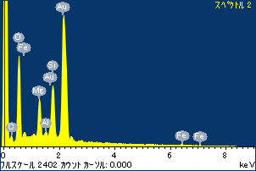

ﾌﾟﾛｼﾞｪｸﾄ : 20111013_Au07

ｵｰﾅｰ : Administrator

領域 分析領域 1

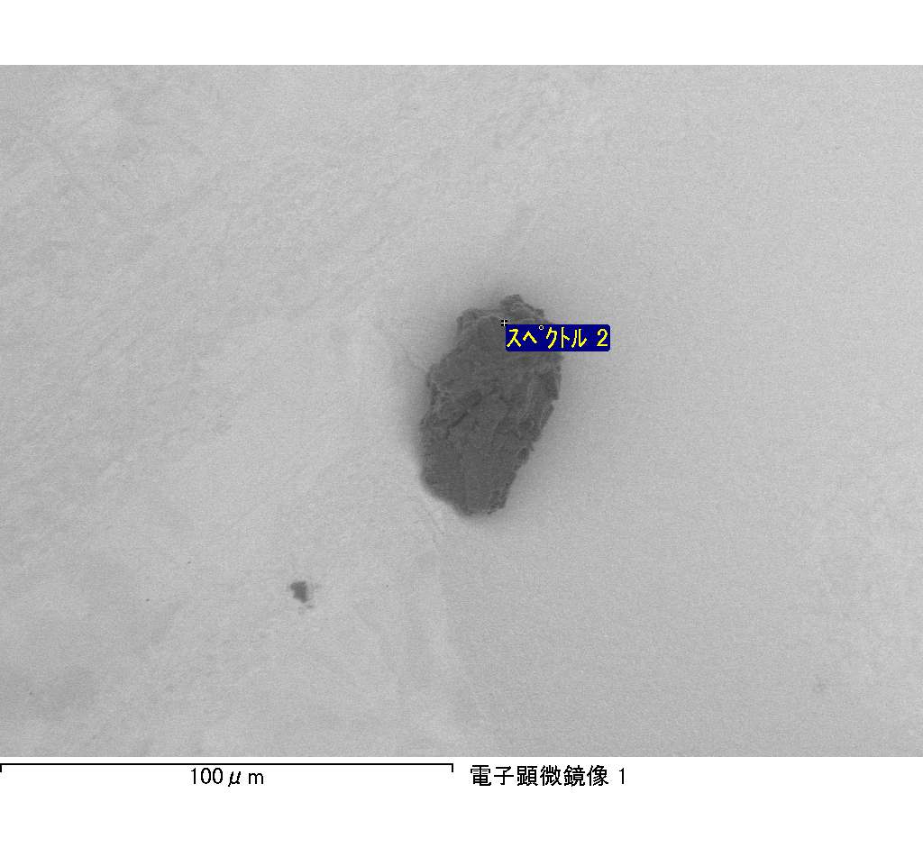

ｽﾍﾟｸﾄﾙﾗﾍﾞﾙ: ｽﾍﾟｸﾄﾙ 4

ﾗｲﾌﾞﾀｲﾑ 120.0 s

収集ｼﾞｵﾒﾄﾘ[度] :

試料傾斜角 = 0.0

方位角 = 0.0

ｴﾚﾍﾞｰｼｮﾝ = 30.0

加速電圧 = 10.00 kV

ｽﾍﾟｸﾄﾙ全ｶｳﾝﾄ数 = 205329

|  |  |  |  |
| --- | --- | --- | --- |
| ｻﾝﾌﾟﾙﾃﾞｰﾀ : | ｴﾈﾙｷﾞｰ[eV] | 分解能[eV] | ｶｳﾝﾄ数 |
| ｽﾄﾛｰﾌﾞ : | 3.8 | 51.88 | 1195063 |
|  |  |  |  |

定量最適化がおこなわれていません

ｽﾍﾟｸﾄﾙ処理 :

省略されたﾋﾟｰｸはありません

処理ｵﾌﾟｼｮﾝ : 酸素 ｽﾄｲｷｵﾒﾄﾘ (ﾉｰﾏﾗｲｽﾞ)

繰り返し回数 = 2

ｽﾀﾝﾀﾞｰﾄﾞ :

Na Albite 1999/06/01

Mg MgO 1999/06/01

Al Al2O3 1999/06/01

Si SiO2 1999/06/01

P GaP 1999/06/01

S FeS2 1999/06/01

K MAD-10 Feldspar 1999/06/01

Ca Wollastonite 1999/06/01

Cr Cr 1999/06/01

Mn Mn 1999/06/01

Fe Fe 1999/06/01

Ni Ni 1999/06/01

|  |  |  |  |  |  |
| --- | --- | --- | --- | --- | --- |
| 元素 | 質量濃度 | 原子数 | 化合物 | 化学式 |  |
|  | [%] | 濃度[%] | 濃度[%] |  |  |
| Na K | -6.41 | -5.86 | -8.64 | Na2O |  |
| Mg K | -10.14 | -8.77 | -16.81 | MgO |  |
| Al K | -10.38 | -8.09 | -19.61 | Al2O3 |  |
| Si K | -36.32 | -27.20 | -77.71 | SiO2 |  |
| P K | 51.03 | 34.65 | 116.92 | P2O5 |  |
| S K | 40.07 | 26.29 | 100.06 | SO3 |  |
| K K | -0.55 | -0.30 | -0.66 | K2O |  |
| Ca K | -4.68 | -2.46 | -6.55 | CaO |  |
| Cr K | -0.80 | -0.32 | -1.16 | Cr2O3 |  |
| Mn K | 3.40 | 1.30 | 4.39 | MnO |  |
| Fe K | -6.48 | -2.44 | -8.34 | FeO |  |
| Ni K | 14.24 | 5.10 | 18.12 | NiO |  |
| O | 67.03 | 88.11 |  |  |  |
| ﾄｰﾀﾙ | 100.00 |  |  |  |  |

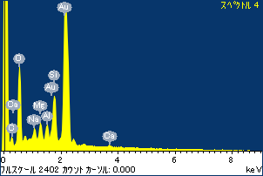

ﾌﾟﾛｼﾞｪｸﾄ : 20111013_Au07

ｵｰﾅｰ : Administrator

領域 分析領域 1

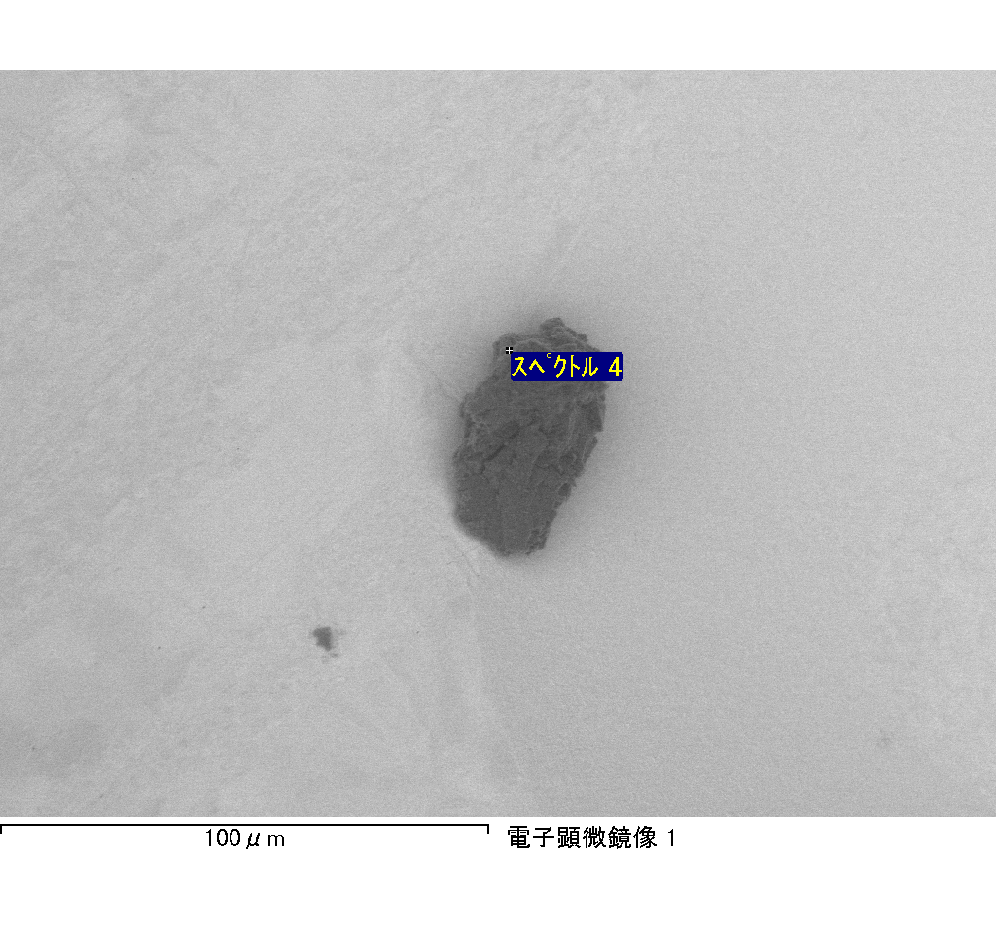

ｽﾍﾟｸﾄﾙﾗﾍﾞﾙ: ｽﾍﾟｸﾄﾙ 5

ﾗｲﾌﾞﾀｲﾑ 120.0 s

収集ｼﾞｵﾒﾄﾘ[度] :

試料傾斜角 = 0.0

方位角 = 0.0

ｴﾚﾍﾞｰｼｮﾝ = 30.0

加速電圧 = 10.00 kV

ｽﾍﾟｸﾄﾙ全ｶｳﾝﾄ数 = 185809

|  |  |  |  |
| --- | --- | --- | --- |
| ｻﾝﾌﾟﾙﾃﾞｰﾀ : | ｴﾈﾙｷﾞｰ[eV] | 分解能[eV] | ｶｳﾝﾄ数 |
| ｽﾄﾛｰﾌﾞ : | 3.8 | 51.92 | 1197076 |
|  |  |  |  |

定量最適化がおこなわれていません

ｽﾍﾟｸﾄﾙ処理 :

省略されたﾋﾟｰｸはありません

処理ｵﾌﾟｼｮﾝ : 酸素 ｽﾄｲｷｵﾒﾄﾘ (ﾉｰﾏﾗｲｽﾞ)

繰り返し回数 = 2

ｽﾀﾝﾀﾞｰﾄﾞ :

Na Albite 1999/06/01

Mg MgO 1999/06/01

Al Al2O3 1999/06/01

Si SiO2 1999/06/01

P GaP 1999/06/01

S FeS2 1999/06/01

K MAD-10 Feldspar 1999/06/01

Ca Wollastonite 1999/06/01

Cr Cr 1999/06/01

Mn Mn 1999/06/01

Fe Fe 1999/06/01

Ni Ni 1999/06/01

|  |  |  |  |  |  |
| --- | --- | --- | --- | --- | --- |
| 元素 | 質量濃度 | 原子数 | 化合物 | 化学式 |  |
|  | [%] | 濃度[%] | 濃度[%] |  |  |
| Na K | -0.64 | -0.57 | -0.87 | Na2O |  |
| Mg K | -29.81 | -24.91 | -49.43 | MgO |  |
| Al K | -0.06 | -0.05 | -0.12 | Al2O3 |  |
| Si K | -28.35 | -20.50 | -60.64 | SiO2 |  |
| P K | 48.72 | 31.95 | 111.62 | P2O5 |  |
| S K | 40.14 | 25.43 | 100.23 | SO3 |  |
| K K | -0.84 | -0.44 | -1.01 | K2O |  |
| Ca K | -0.06 | -0.03 | -0.08 | CaO |  |
| Cr K | 0.30 | 0.12 | 0.44 | Cr2O3 |  |
| Mn K | 2.95 | 1.09 | 3.81 | MnO |  |
| Fe K | -30.91 | -11.24 | -39.76 | FeO |  |
| Ni K | 28.14 | 9.73 | 35.80 | NiO |  |
| O | 70.42 | 89.41 |  |  |  |
| ﾄｰﾀﾙ | 100.00 |  |  |  |  |

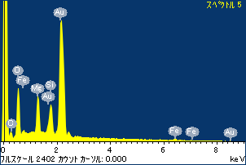

ﾌﾟﾛｼﾞｪｸﾄ : 20111013_Au07

ｵｰﾅｰ : Administrator

領域 分析領域 1

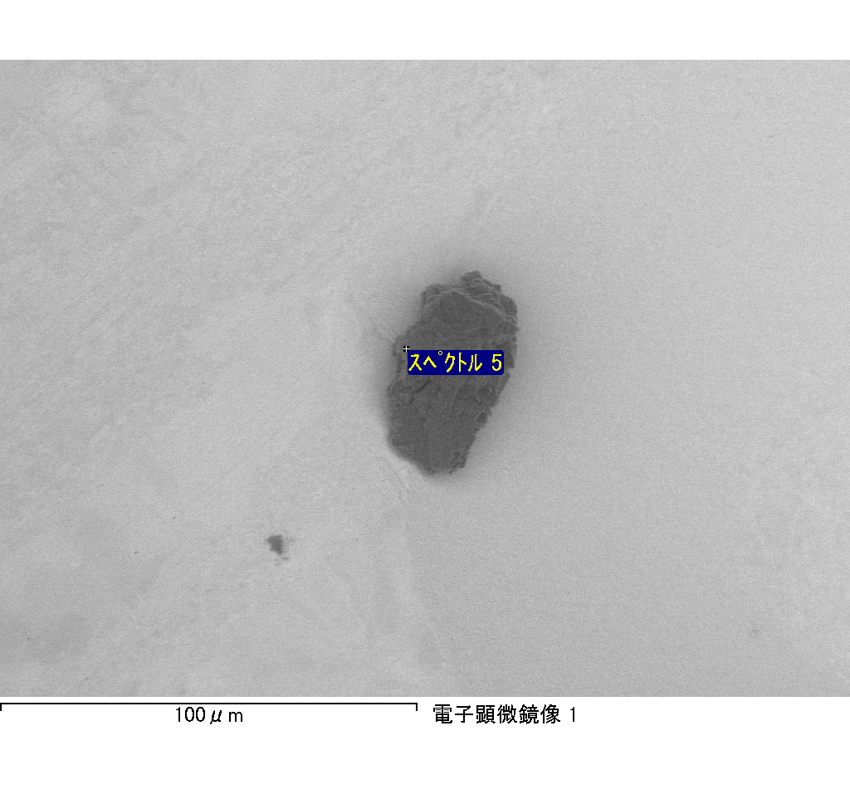

ｽﾍﾟｸﾄﾙﾗﾍﾞﾙ: ｽﾍﾟｸﾄﾙ 6

ﾗｲﾌﾞﾀｲﾑ 120.0 s

収集ｼﾞｵﾒﾄﾘ[度] :

試料傾斜角 = 0.0

方位角 = 0.0

ｴﾚﾍﾞｰｼｮﾝ = 30.0

加速電圧 = 10.00 kV

ｽﾍﾟｸﾄﾙ全ｶｳﾝﾄ数 = 201652

|  |  |  |  |
| --- | --- | --- | --- |
| ｻﾝﾌﾟﾙﾃﾞｰﾀ : | ｴﾈﾙｷﾞｰ[eV] | 分解能[eV] | ｶｳﾝﾄ数 |
| ｽﾄﾛｰﾌﾞ : | 3.8 | 51.82 | 1194885 |
|  |  |  |  |

定量最適化がおこなわれていません

ｽﾍﾟｸﾄﾙ処理 :

省略されたﾋﾟｰｸはありません

処理ｵﾌﾟｼｮﾝ : 酸素 ｽﾄｲｷｵﾒﾄﾘ (ﾉｰﾏﾗｲｽﾞ)

繰り返し回数 = 2

ｽﾀﾝﾀﾞｰﾄﾞ :

Na Albite 1999/06/01

Mg MgO 1999/06/01

Al Al2O3 1999/06/01

Si SiO2 1999/06/01

P GaP 1999/06/01

S FeS2 1999/06/01

K MAD-10 Feldspar 1999/06/01

Ca Wollastonite 1999/06/01

Cr Cr 1999/06/01

Mn Mn 1999/06/01

Fe Fe 1999/06/01

Ni Ni 1999/06/01

|  |  |  |  |  |  |
| --- | --- | --- | --- | --- | --- |
| 元素 | 質量濃度 | 原子数 | 化合物 | 化学式 |  |
|  | [%] | 濃度[%] | 濃度[%] |  |  |
| Na K | -4.72 | -1.92 | -6.36 | Na2O |  |
| Mg K | -192.72 | -74.20 | -319.55 | MgO |  |
| Al K | -4.40 | -1.53 | -8.32 | Al2O3 |  |
| Si K | -154.70 | -51.56 | -330.96 | SiO2 |  |
| P K | 238.79 | 72.16 | 547.15 | P2O5 |  |
| S K | 194.22 | 56.70 | 484.95 | SO3 |  |
| K K | -0.75 | -0.18 | -0.90 | K2O |  |
| Ca K | -11.37 | -2.65 | -15.90 | CaO |  |
| Cr K | 11.23 | 2.02 | 16.42 | Cr2O3 |  |
| Mn K | -0.16 | -0.03 | -0.20 | MnO |  |
| Fe K | -176.61 | -29.60 | -227.20 | FeO |  |
| Ni K | -30.75 | -4.90 | -39.13 | NiO |  |
| O | 231.93 | 135.69 |  |  |  |
| ﾄｰﾀﾙ | 100.00 |  |  |  |  |

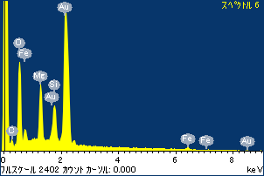

ﾌﾟﾛｼﾞｪｸﾄ : 20111013_Au07

ｵｰﾅｰ : Administrator

領域 分析領域 1

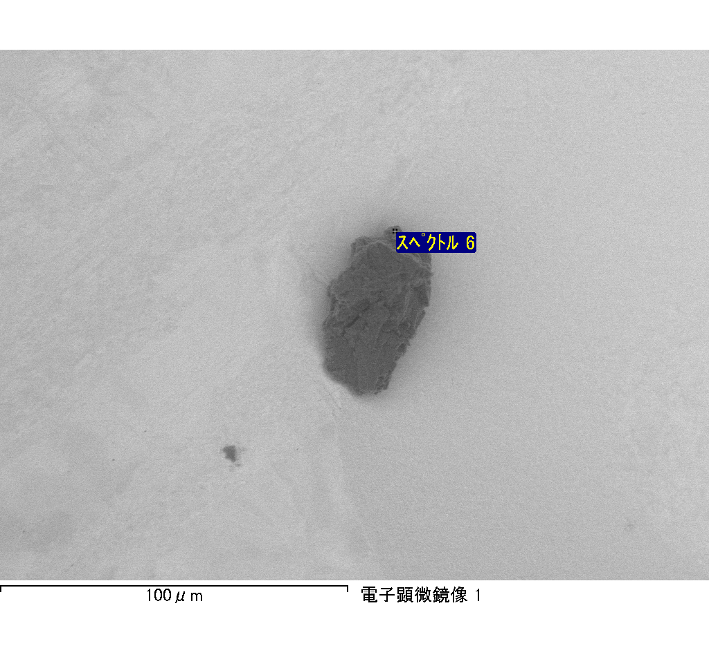

ｽﾍﾟｸﾄﾙﾗﾍﾞﾙ: ｽﾍﾟｸﾄﾙ 8

ﾗｲﾌﾞﾀｲﾑ 88.1 s

収集ｼﾞｵﾒﾄﾘ[度] :

試料傾斜角 = 0.0

方位角 = 0.0

ｴﾚﾍﾞｰｼｮﾝ = 30.0

加速電圧 = 10.00 kV

ｽﾍﾟｸﾄﾙ全ｶｳﾝﾄ数 = 160037

|  |  |  |  |
| --- | --- | --- | --- |
| ｻﾝﾌﾟﾙﾃﾞｰﾀ : | ｴﾈﾙｷﾞｰ[eV] | 分解能[eV] | ｶｳﾝﾄ数 |
| ｽﾄﾛｰﾌﾞ : | 3.8 | 51.87 | 877127 |
|  |  |  |  |

定量最適化がおこなわれていません

ｽﾍﾟｸﾄﾙ処理 :

省略されたﾋﾟｰｸはありません

処理ｵﾌﾟｼｮﾝ : 酸素 ｽﾄｲｷｵﾒﾄﾘ (ﾉｰﾏﾗｲｽﾞ)

繰り返し回数 = 2

ｽﾀﾝﾀﾞｰﾄﾞ :

Na Albite 1999/06/01

Mg MgO 1999/06/01

Al Al2O3 1999/06/01

Si SiO2 1999/06/01

P GaP 1999/06/01

S FeS2 1999/06/01

K MAD-10 Feldspar 1999/06/01

Ca Wollastonite 1999/06/01

Cr Cr 1999/06/01

Mn Mn 1999/06/01

Fe Fe 1999/06/01

Ni Ni 1999/06/01

|  |  |  |  |  |  |
| --- | --- | --- | --- | --- | --- |
| 元素 | 質量濃度 | 原子数 | 化合物 | 化学式 |  |
|  | [%] | 濃度[%] | 濃度[%] |  |  |
| Na K | -10.01 | -8.63 | -13.49 | Na2O |  |
| Mg K | -0.13 | -0.11 | -0.22 | MgO |  |
| Al K | -0.27 | -0.20 | -0.52 | Al2O3 |  |
| Si K | 0.57 | 0.40 | 1.22 | SiO2 |  |
| P K | 26.53 | 16.97 | 60.78 | P2O5 |  |
| S K | 22.60 | 13.97 | 56.43 | SO3 |  |
| K K | -0.49 | -0.25 | -0.59 | K2O |  |
| Ca K | -2.14 | -1.06 | -3.00 | CaO |  |
| Cr K | -0.48 | -0.18 | -0.70 | Cr2O3 |  |
| Mn K | 3.67 | 1.32 | 4.74 | MnO |  |
| Fe K | -1.92 | -0.68 | -2.46 | FeO |  |
| Ni K | -1.72 | -0.58 | -2.19 | NiO |  |
| O | 63.80 | 79.02 |  |  |  |
| ﾄｰﾀﾙ | 100.00 |  |  |  |  |

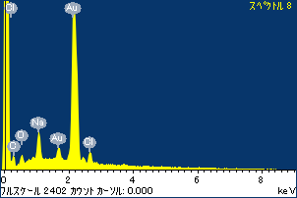

ﾌﾟﾛｼﾞｪｸﾄ : 20111013_Au07

ｵｰﾅｰ : Administrator

領域 分析領域 1

